1.理解BP算法，推导出隐藏层权重调整公式。
设网络结构为：
输入层：向量 x（维度 din × 1）
隐藏层：
权重矩阵 W1（维度 h × din）
偏置 b1（维度 h × 1）
输出 h = σ(W1x + b1)
输出层：
权重矩阵 W2（维度 dout × h）
偏置 b2（维度 dout × 1）
最终输出 y = σ(W2h + b2)
损失函数：均方误差 L = 1 ∥y − t∥2
2
期望计算 ∂L ，并通过链式法则展开。
∂W
1

损失函数对输出的梯度

输出层激活函数的梯度
Sigmoid导数性质：
∂L = y − t
∂y

σ′(z) = σ(z) ⊙ (1 − σ(z))

因此：

∂y

∂z₂

= diag (y ⊙ (1 − y))

其中 z₂ = W₂h + b₂。
输出层误差项 δ⁽²⁾
结合前两步：

传播到隐藏层输出 h

δ(2) =

∂L

∂z₂

= ∂L ⋅
∂y

∂y

∂z₂

= (y − t) ⊙ y ⊙ (1 − y)

∂L = W ⊤δ(2)
∂h ²
（维度验证：W ^{⊤ 维度 h × d}_{out}，与 δ⁽²⁾（d_{out} × 1）相乘，结果 h × 1）隐藏层激活函数的梯度
2

∂h
∂z₁

= diag (h ⊙ (1 − h))

其中 z₁ = W₁x + b₁。隐藏层误差项 δ⁽¹⁾

得到最终权重梯度 ∂L
∂W
1

δ(1) =

∂L
∂z₁

= ∂L ⋅
∂h

∂h
∂z₁

= (W ⊤δ⁽²⁾) ⊙ h ⊙ (1 − h)

∂L
2
∂W₁

= δ(1) ⋅ x⊤

（维度验证：δ^{(1) 维度 h × 1，x⊤ 维度 1 × d}_{in}，结果 h × d_{in}，与 W₁ 维度一致）根据梯度下降法：

ΔW₁ = −η ⋅
∂L

∂W₁
= −η ⋅ δ⁽¹⁾x⊤

W ^{new} = W₁ − η ⋅ δ⁽¹⁾ ⋅ x⊤
1
即
W ^{new} = W₁ − η ⋅ (W ⊤δ⁽²⁾) ⊙ h ⊙ (1 − h) ⋅ x⊤
1
2
即
W ^{new} = W₁ − η ⋅ (W ⊤(y − t) ⊙ y ⊙ (1 − y)) ⊙ h ⊙ (1 − h) ⋅ x⊤
1 2

请说出5种可用于人脸识别问题的CNN模型，给出每个模型具体的网络结构，并陈述每个模型各自的特点。

AlexNet

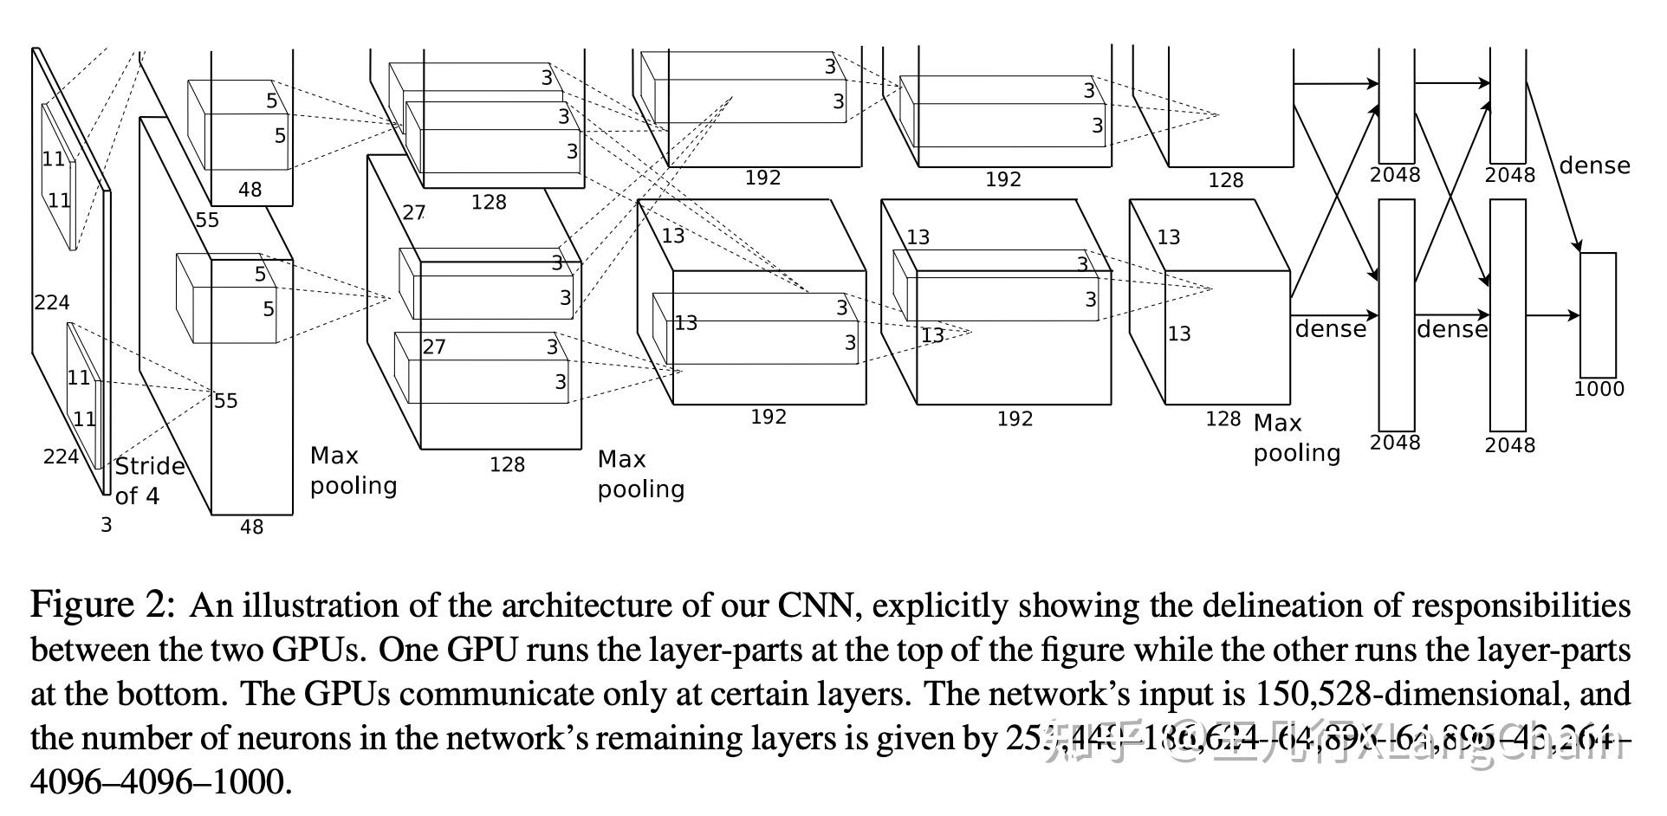

网络结构：

输入(227×227×3)

→ Conv1(11×11×96, stride4) → ReLU → LRN → MaxPool

→ Conv2(5×5×256, stride1) → ReLU → LRN → MaxPool

→ Conv3(3×3×384, stride1) → ReLU

→ Conv4(3×3×384, stride1) → ReLU

→ Conv5(3×3×256, stride1) → ReLU → MaxPool

→ Flatten → FC4096 → Dropout → FC4096 → Dropout → FC1000 → Softmax

特点：AlexNet的架构由多个卷积层和全连接层组成。它使用ReLU激活函数、卷积核的大小变化、局部响应归一化（LRN）层（不再常用）、Dropout正则化以及大量的参数。

- DeepFace

网络结构：

9层CNN+3层全连接
前五层为卷积层(含局部连接层),后接全连接层
输出层为4096维特征向量。

特点：局部连接层模拟人眼对局部特征的关注，减少参数量；性能高度依赖3d对齐预处理，对非正面人脸效果下降。

- FaceNet
网络结构：
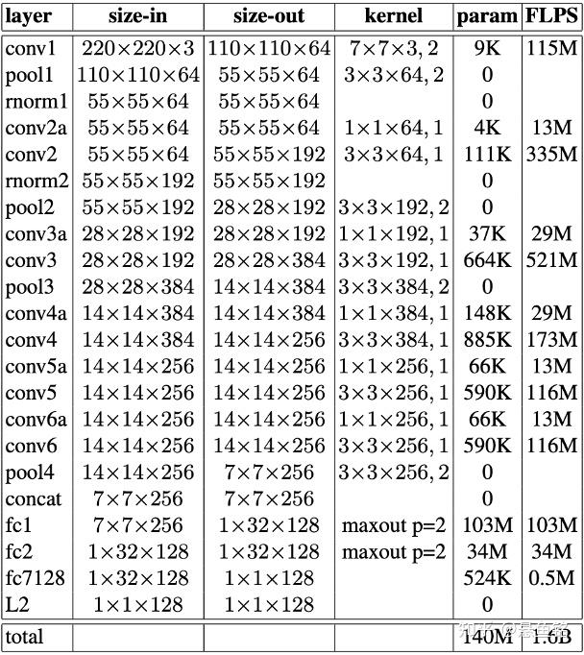

包含多个Inception模块（并行卷积分支）与残差连接。
最终输出 128维嵌入向量（用于度量学习）
特点：
端到端嵌入学习，无需中间分类层；通过L2距离计算人脸相似度，适合大规模人脸库检索。
- VGGface
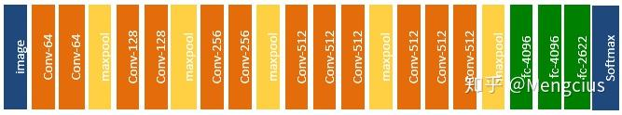
在VGGnet的基础上，改进了：
3x3卷积核，卷积步长为1
ReLU激活
3个全连接层
不使用local contrast normalization

主干网络：VGG16（13层卷积 + 3层全连接）。
全部使用 3×3小卷积核，堆叠卷积层提升感受野。
输出 4,096维特征向量

特点：通过堆叠小卷积核实现强大的特征提取能力，全连接层参数量1.38亿，计算成本高。

- ArcFace
网络结构：

骨干网络：ResNet50或ResNet100（更深的残差网络）。
移除最后的全连接分类层，输出 512维嵌入向量。

特点：损失函数创新，通过角度间隔增强类内紧致性和类间可分性，精度高，灵活。

- 用LSTM模型对单变量时序数据进行预测时，数据张量的Shape一般应如何设置，并解释Shape中每个数字的含义？对于多变量时序数据预测问题，数据张量的Shape又该如何设置？

单变量：
数据张量Shape (batch_size, timesteps, 1)
1.batch_size ：
每个训练批次中包含的样本数。例如，若一次训练使用32个样本，则 batch_size=32 。
2.timesteps ：
每个样本包含的历史时间步长（滑动窗口大小）。例如，用过去10天的数据预测未来1天，则 timesteps=10 。
3.1 ：
单变量时序数据的特征维度。例如，仅温度这一特征，因此 features=1 。

多变量 (batch_size, timesteps, n)
其中batch_size,timesteps含义未变，n则为时序数据的特征维度。

4.请给出一种文生图神经网络模型的结构，并解释说明该模型设计思想和各部分功能，以及模型的损失函数设计。
Stable Diffusion
模型整体结构：
Stable Diffusion 由三大核心模块组成：
文本编码器（Text Encoder）
扩散模型（Diffusion U-Net
图像解码器（Image Decoder）
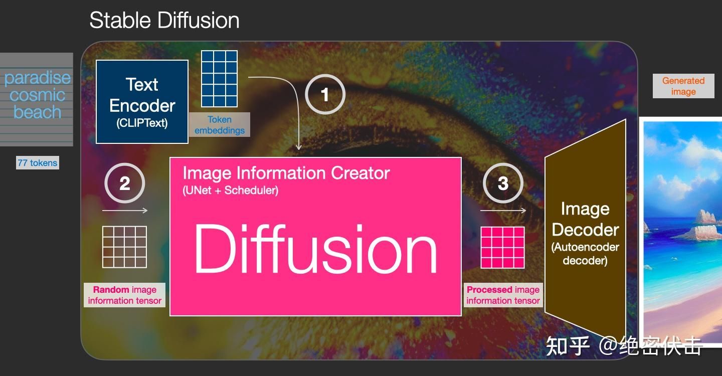
流程：文本输入 → 文本编码器 → 文本嵌入 → 扩散模型（条件去噪） → 潜在表示 → 图像解码器 → 输出图像
1.文本编码器
功能：将文本描述转换为语义向量（Text Embeddings）。
实现：采用预训练的 CLIP Text Model（基于Transformer架构）。
设计思想：
利用大规模图文对预训练的CLIP模型，确保文本语义与图像内容对齐；文本嵌入作为条件指导扩散过程，控制生成内容。
2.扩散模型（Diffusion U-Net）
功能：在潜在空间中逐步去噪，生成与文本匹配的潜在表示。
设计思想：
在低维空间（如256×256图像压缩至32×32潜在空间）进行扩散，减少计算量；通过交叉注意力实现细粒度的文本-图像对齐，提升生成可控性。
3.图像解码器（Image Decoder）
功能：将扩散模型输出的潜在表示解码为高清图像。
设计思想：
VAE在训练阶段学习图像到潜在空间的压缩与重建，解码器专注于细节恢复；分离扩散与解码过程，提升模型灵活性和生成效率。
损失函数包含两部分：
变分下界（Evidence Lower Bound, ELBO）
公式：
]
2

LELBO = Ez₀,ϵ,t [
z₀：原始潜在表示，z_{t}：第t步加噪后的潜在表示。
ϵ − ϵ_{θ}(z_{t}, t, c) ²

ϵ：真实噪声，ϵ_{θ}：U-Net预测的噪声。
c：文本嵌入条件，t：随机采样的时间步。
作用：指导U-Net学习去噪过程，最小化预测噪声与真实噪声的均方误差。

CLIP 文本-图像对齐损失（可选）
公式：
L_{CLIP} = −sim(E_{text}(c), E_{image}(x))
sim：余弦相似度，E_{text} 和 E_{image} 为CLIP的文本/图像编码器。
作用：进一步强化生成图像与文本语义的匹配度，提升内容相关性。

5.理解自注意力机制和Transformer模型，请对比一下用于处理自然语言的
Transformer模型与用于处理图像的Visual Transformer之间的联系与区别。

联系：
两者都是两者均基于 自注意力机制（Self-Attention） 构建，通过计算序列元素间的相关性权重，动态聚合全局信息。
  - 自注意力公式：

Attention(Q, K, V ) = softmax ( QKT )
d_{k}
V

其中 Q, K, V 为查询、键、值矩阵，d_{k} 为维度缩放因子。
均通过堆叠多层Transformer模块（多头注意力 + 前馈网络）实现多尺度特征融合。

区别：
分别适应不同数据模态进行了改进。
输入表示方式上：自然语言transformer的输入形式是词嵌入序列(1D)，预处理是分列+词嵌入；而ViT的输入是图像分块序列（2D → 1D展平）,预处理为分割图像为固定大小块。
位置编码设计上：自然语言transformer是1d位置编码，实现方式可有正弦函数或可学习向量；而ViT是2D位置编码，实现方式只能为可学习向量。
计算复杂度上：自然语言序列较短，复杂度较低。
对预处理数据要求：自然语言可在中等数据预训练，而ViT要求超大数据集。

总结：核心联系是都基于自注意力机制，核心差异是分别面向1D序列和2D空间。

